Vamos a hacer la prueba de poner el servicio de DHCP en el servidor de Windows en 10.2.7.66. Para la prueba, vamos a hacer que de el servicio para vmbr0217 (172.18.10.0/24).
El router Mikrotik actuará como como relay DHCP (10.2.7.3 + 172.18.10.1 + 172.18.20.1 + 172.18.30.1). Deshabilitamos la regla anterior de relay y creamos una que dirija al servidor Windows.
El servidor FOG (10.2.7.5) no se modifica (de momento).

Instalamos el rol en el servidor Windows:
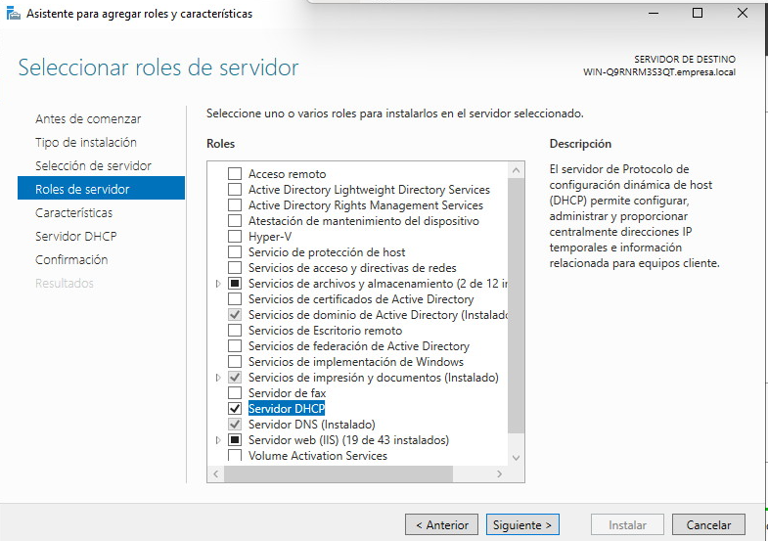
No hay que configurar nada más. Una vez instalado el rol, tendremos que especificar las credenciales que usará.
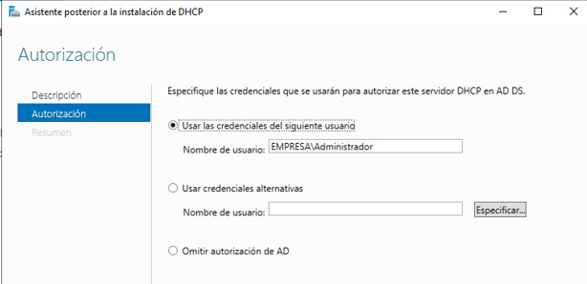

Configurar DHCP
Ahora abrimos la herramienta “DHCP” en Herramientas del Servidor.
IPv4 Ámbito nuevo
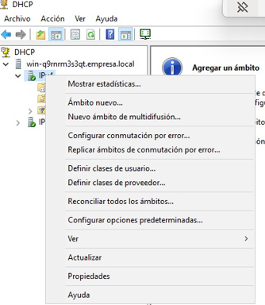
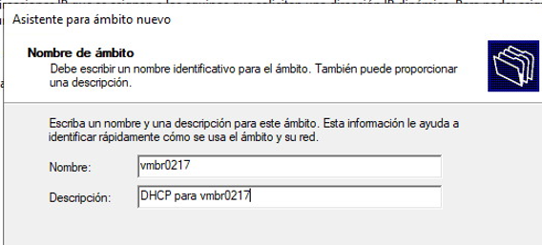
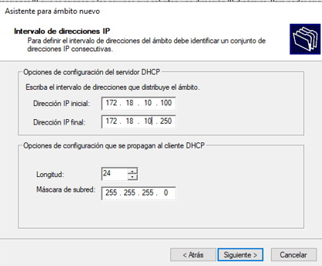
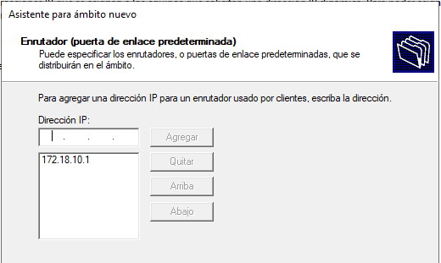
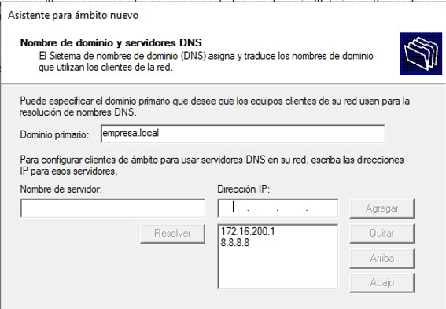

Habilitar arranque PXE: un solo archivo de arranque.
Opciones de ámbito.
Opción 066 IP del servidor PXE.
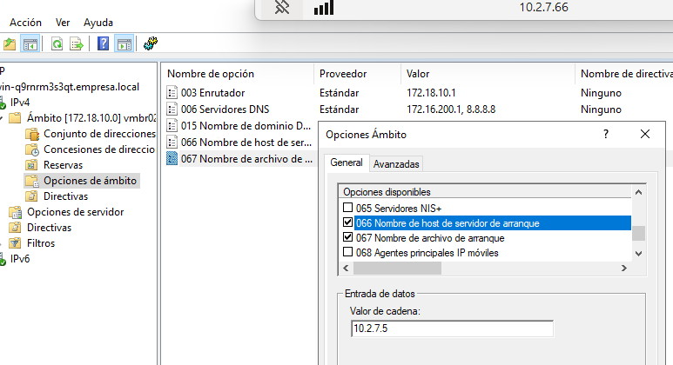
Opción 67 Archivo de arranque. En nuestro caso he elegido el de UEFI. Se indica en el archivo de configuración DHCP que vimos en FOG.
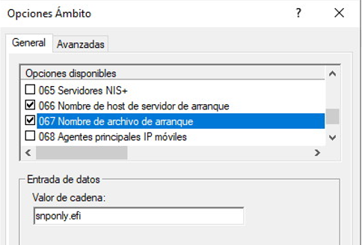

Comprobación Inicial

Concesión IP
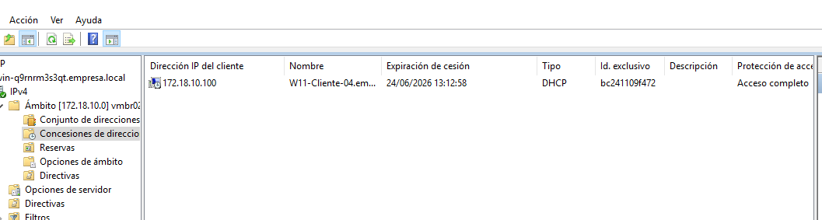

Arranque PXE
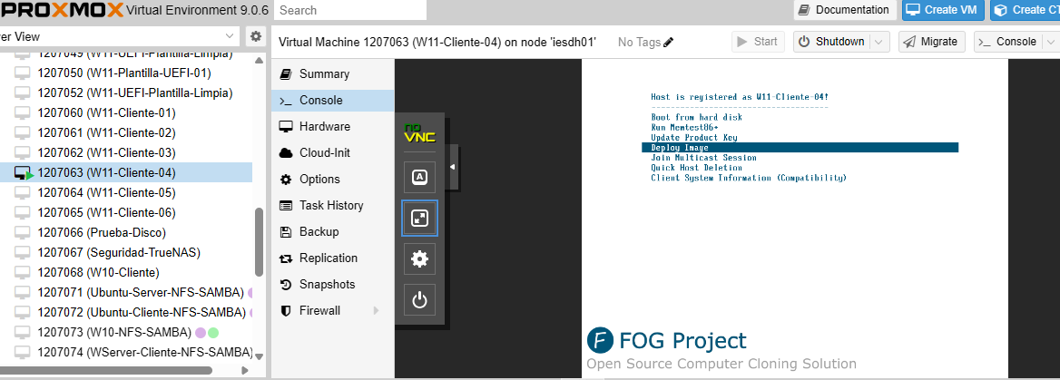

Habilitar arranque PXE: múltiples archivos y tipos de equipos.
https://www.youtube.com/watch?v=hOIbSY_n0I8&t
Mejor este:
https://www.youtube.com/watch?v=9QEp2RxK_ec
Si dentro del ámbito, nos vamos a Directivas Nueva Directiva, las opciones que nos permiten añadir son muy limitadas.
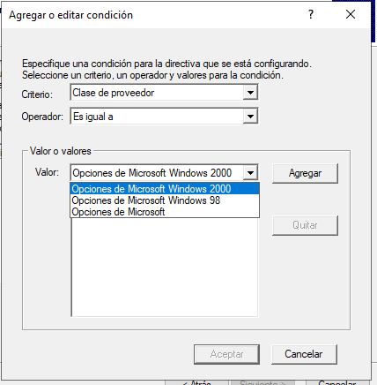

Tienes que ir a IPv4 Definir clases de proveedor
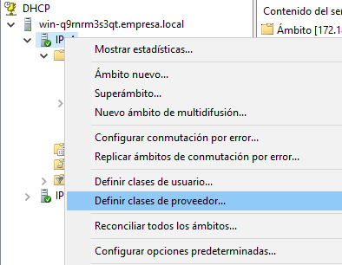
Agregar
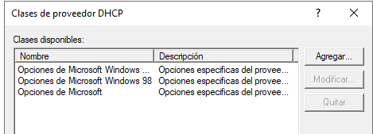
Aquí tendremos que definirlos, usa la información del archivo configuración DHCP que se genera en FOG Project.
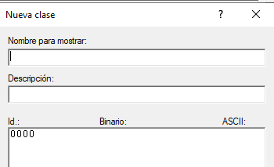

Es mejor usar PowerShell

Create DHCP Vendor Class
Add-DhcpServerv4Class -Name "Legacy" -Type Vendor -Data "PXEClient:Arch:00000"
Add-DhcpServerv4Class -Name "UEFI-32-2" -Type Vendor -Data "PXEClient:Arch:00002"
Add-DhcpServerv4Class -Name "UEFI-32-1" -Type Vendor -Data "PXEClient:Arch:00006"
Add-DhcpServerv4Class -Name "UEFI-64-1" -Type Vendor -Data "PXEClient:Arch:00007"
Add-DhcpServerv4Class -Name "UEFI-64-2" -Type Vendor -Data "PXEClient:Arch:00008"
Add-DhcpServerv4Class -Name "UEFI-64-3" -Type Vendor -Data "PXEClient:Arch:00009"
Add-DhcpServerv4Class -Name "UEFI-ARM64" -Type Vendor -Data "PXEClient:Arch:00011"
Add-DhcpServerv4Class -Name "SURFACE-PRO-4" -Type Vendor -Data "PXEClient:Arch:00007:UNDI:003016"
Add-DhcpServerv4Class -Name "Apple-Intel-Netboot" -Type Vendor -Data "AAPLBSDPC/i386"

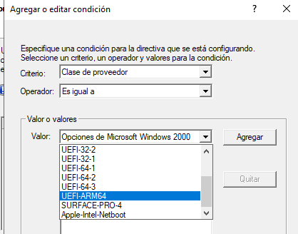

Create Vendor Class
Se debe crear para cada Ámbito.
Add-DhcpServerv4Policy -Name "Legacy" -ScopeId 172.18.10.0 -Condition OR -VendorClass EQ,"Legacy*"
Add-DhcpServerv4Policy -Name "UEFI-32-2" -ScopeId 172.18.10.0 -Condition OR -VendorClass EQ,"UEFI-32-2*"
Add-DhcpServerv4Policy -Name "UEFI-32-1" -ScopeId 172.18.10.0 -Condition OR -VendorClass EQ,"UEFI-32-1*"
Add-DhcpServerv4Policy -Name "UEFI-64-1" -ScopeId 172.18.10.0 -Condition OR -VendorClass EQ,"UEFI-64-1*"
Add-DhcpServerv4Policy -Name "UEFI-64-2" -ScopeId 172.18.10.0 -Condition OR -VendorClass EQ,"UEFI-64-2*"
Add-DhcpServerv4Policy -Name "UEFI-64-3" -ScopeId 172.18.10.0 -Condition OR -VendorClass EQ,"UEFI-64-3*"
Add-DhcpServerv4Policy -Name "UEFI-ARM64" -ScopeId 172.18.10.0 -Condition OR -VendorClass EQ,"UEFI-ARM64*"
Add-DhcpServerv4Policy -Name "SURFACE-PRO-4" -ScopeId 172.18.10.0 -Condition OR -VendorClass EQ,"SURFACE-PRO-4*"
Add-DhcpServerv4Policy -Name "Apple-Intel-Netboot" -ScopeId 172.18.10.0 -Condition OR -VendorClass EQ,"Apple-Intel-Netboot*"

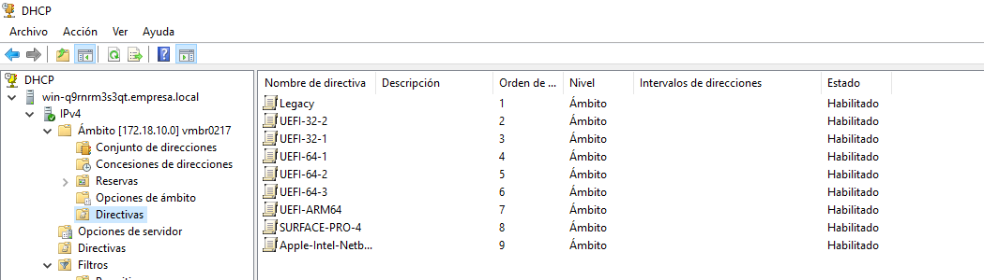

Configure Option 66
Set-DhcpServerv4OptionValue -ScopeId 172.18.10.0 -PolicyName "Legacy" -OptionId 066 -Value "10.2.7.5"
Set-DhcpServerv4OptionValue -ScopeId 172.18.10.0 -PolicyName "UEFI-32-2" -OptionId 066 -Value "10.2.7.5"
Set-DhcpServerv4OptionValue -ScopeId 172.18.10.0 -PolicyName "UEFI-32-1" -OptionId 066 -Value "10.2.7.5"
Set-DhcpServerv4OptionValue -ScopeId 172.18.10.0 -PolicyName "UEFI-64-1" -OptionId 066 -Value "10.2.7.5"
Set-DhcpServerv4OptionValue -ScopeId 172.18.10.0 -PolicyName "UEFI-64-2" -OptionId 066 -Value "10.2.7.5"
Set-DhcpServerv4OptionValue -ScopeId 172.18.10.0 -PolicyName "UEFI-64-3" -OptionId 066 -Value "10.2.7.5"
Set-DhcpServerv4OptionValue -ScopeId 172.18.10.0 -PolicyName "UEFI-ARM64" -OptionId 066 -Value "10.2.7.5"
Set-DhcpServerv4OptionValue -ScopeId 172.18.10.0 -PolicyName "SURFACE-PRO-4" -OptionId 066 -Value "10.2.7.5"
Set-DhcpServerv4OptionValue -ScopeId 172.18.10.0 -PolicyName "Apple-Intel-Netboot" -OptionId 066 -Value "10.2.7.5"
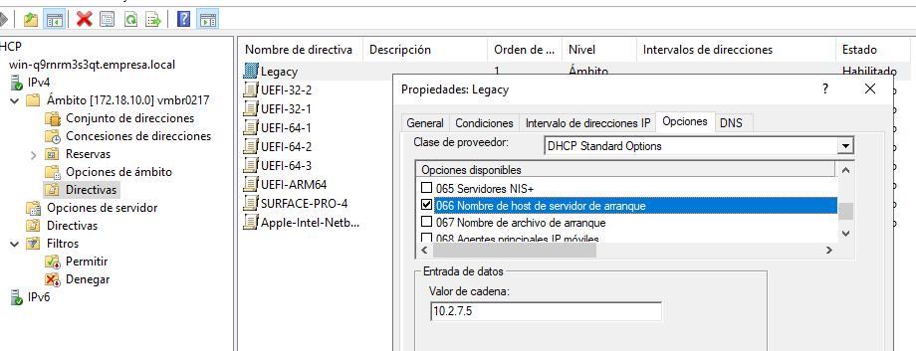

Configure Option 67
Set-DhcpServerv4OptionValue -ScopeId 172.18.10.0 -PolicyName "Legacy" -OptionId 067 -Value "undionly.kkpxe"
Set-DhcpServerv4OptionValue -ScopeId 172.18.10.0 -PolicyName "UEFI-32-2" -OptionId 067 -Value "i386-efi/snponly.efi"
Set-DhcpServerv4OptionValue -ScopeId 172.18.10.0 -PolicyName "UEFI-32-1" -OptionId 067 -Value "i386-efi/snponly.efi"
Set-DhcpServerv4OptionValue -ScopeId 172.18.10.0 -PolicyName "UEFI-64-1" -OptionId 067 -Value "snponly.efi"
Set-DhcpServerv4OptionValue -ScopeId 172.18.10.0 -PolicyName "UEFI-64-2" -OptionId 067 -Value "snponly.efi"
Set-DhcpServerv4OptionValue -ScopeId 172.18.10.0 -PolicyName "UEFI-64-3" -OptionId 067 -Value "snponly.efi"
Set-DhcpServerv4OptionValue -ScopeId 172.18.10.0 -PolicyName "UEFI-ARM64" -OptionId 067 -Value "arm64-efi/snponly.efi"
Set-DhcpServerv4OptionValue -ScopeId 172.18.10.0 -PolicyName "SURFACE-PRO-4" -OptionId 067 -Value "snponly.efi"
Set-DhcpServerv4OptionValue -ScopeId 172.18.10.0 -PolicyName "Apple-Intel-Netboot" -OptionId 067 -Value "snponly.efi"
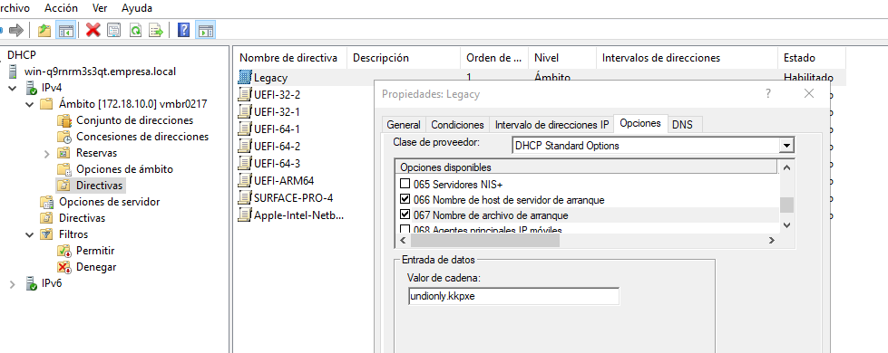

Funciona:
Créeme

